马杭幼儿园 中（7） 班幼儿个案观察记录表
观察日期 | 2022. 6. | 观察时间 | 起始时间： 10:15  结束时间： 10:30 | 观察地点 | 中（7）班
幼儿姓名 | 颜睿聪 | 幼儿年龄 | 5岁 | 观察者 | 唐文婷
环 境 | 中午用餐时
观察目的 | 观察一名幼儿在用餐时是否能做到不挑食、不剩饭菜
观察目标 | - 观察一名幼儿在用餐中的表现。  - 评估一名幼儿在用餐中的行为等。
观察  记录 | 实录：  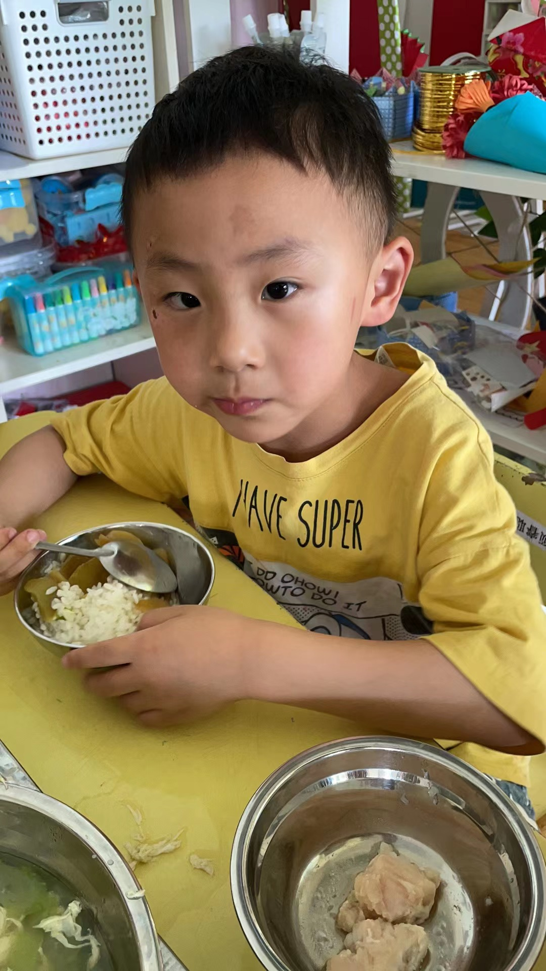  幼儿自主盛好饭菜，聪聪小朋友坐到位置上开始一口饭，一口莴苣，还边吃边说：“这个莴苣真好吃，我喜欢吃。”吃完莴苣，把鳕鱼往旁边一推：“我不要吃鱼，爷爷说我不能吃鱼。”“爷爷为什么说你不能吃鱼？你不咳嗽，也不感冒。”“我就是不爱吃。”“那你尝尝看，这个鱼没有刺，也不腥，可好吃了，小朋友你们说是不是啊？”小朋友们都回答好吃。于是，他用勺子挖了一点，放到嘴巴里尝了一口，“嗯，还不错。”接着，他把鱼都吃掉了。
分析  评价 | 聪聪小朋友平时比较有个性，总是以自己的主观意愿来发表自己的想法。但是经过老师的引导，他也愿意尝试并接受。以前聪聪小朋友对于不爱吃的是坚决不肯尝试，现在在这一学期中，我们发现他其实慢慢改变了很多，有自己的想法，但有时也愿意接受别人的意见，这已经成功跨出了一大步。
支持  策略 | - 对于聪聪这样的孩子，当看到他能接受的时候，我们老师要多一点鼓励和表扬，使他的格局变得更大。  - 当孩子出现挑食的现象时，我们老师不能一味指责、批评，而是要多引导、鼓励，寻找适合孩子的方法使他们能接受建议，并尝试进行改变。

